المؤسسة : بوعمامة حاسي مفسوخ المستوى : الثاني الاستاذة : بومسعود .ن
رقم المذكرة : 03 الميدان (01) : المادة و تحولاتها الزمن : 1سا
الوحدة التعلمية : انحفاظ الكتلة
الكفاءة الختامية المستهدفة : یحل مشكلات من محیطه متعلقة بالتحولات الكیمیائیة مستعملا التفاعل الكیمیائي كنموذج للتحول الكیمیائي |  | مركبات الكفاءة : - یمیز بین تحول فیزیائي و كیمیائي معتمدا على خصائص كل منهما  - ینمذج التحول الكیمیائي باستخدام نموذج الجزیئات و الذرات والرموز الكیمیائیة  - یوظف مبدأ انحفاظ االذرات في تمثیل التحول الكیمیائي
مؤشرات التقويم: - یعرف أن الكتلة محفوظة خلال التحول الفیزیائي و التحول الكيميائي  -یقترح بروتوكولا تجریبیا یتحقق من خلاله من انحفاظ الكتلة في التحول الفیزیائي و التحول الكيميائي |  | السندات التعليمية : ماء ، ملح ، كأس بيشر ، ميزان رقمي، بيكاربونات الصوديوم ، خل ، بالون ، حوجلة ، رائق الكلس
نمط الوضعية التعليمية ینجز تجارب یتحقق من خلالها من انحفاظ الكتلة خلال التحول الفیزیائي والتحول الكیمیائ |  | المراجع : المنهاج ، الوثيقة المرافقة ، الكتاب المدرسي ، النت
المراحل | انشطة الاستاذ |  | أنشطة التلميذ | الزمن
الوضعية الجزئية  المرحلة 01 انحفاظ الكتلة حلال التحول الفيزيائي  المرحلة 02  انحفاظ الكتلة حلال التحول  الكيميائي  التركيب  المرحلة03 الكشف عن ثاني اكسيد الكربون  التركيب | وضعت الأم 500g من الزبدة في إناء على النار حتى ذابت كليا، لكن الأم نسيتها لمدة طويلة فوق النار حتى أن امتلأ المطبخ برائحة الحريق مع ظهور قطرات ماء على حواف الإناء، و قطع الفحم بقاعه.  1. ميَز مختلف التحولات المذكورة في النص مبررا جوابك.  2. هل تبقى كتلة الزبدة محفوظة خلال التحول أم تتغير ؟  نشاط (1): ضع فوق ميزان الكتروني كمية من ملح الطعام بجانبه كأس بيشر يحتوي كمية من الماء. سجل كتلة المواد الابتدائية التي يشير لها الميزان.  2. أذب كمية الملح السابقة في الماء ثم سجل كتلة المواد النهائية التي أشار لها الميزان.  - ماذا تلاحظ بالنسبة لكتلة المواد في الحالة الابتدائية m₁ و النهائية m₂؟  - ماذا تستنتج من التجربة ؟  الملاحظة (1): انحلال الملح في الماء  - نلاحظ أن كتلة المواد في الحالة الابتدائية تساوي كتلة المواد في الحالة النهائية. ( ( m₁ = m₂ = 301.7g  إرساء الموارد المعرفية :  - ذوبان الملح في الماء تحول فيزيائي  - تبقى الكتلة محفوظة خلال التحول الفيزيائي.  نشاط (2): ضع على ميزان الكتروني كمية من الخل في حوجلة ،ثم سد الحوجلة ببالون به كمية من بيكاربونات الصوديوم. سجل الكتلة المقاسة في الحالة الابتدائية (m₁)  2. افرغ محتوى البالون في الخل  - ماذا تلاحظ ؟ سجل كتلة المواد في الحالة النهائية m₂  - ماذا تستنتج ؟  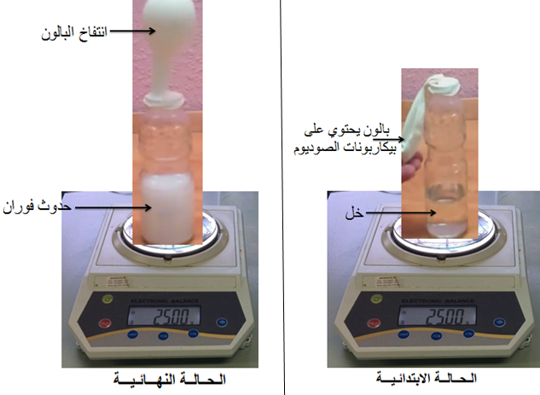  الملاحظة (2): نلاحظ حدوث فوران داخل الحوجلة دليل على تغير الخواص الكيميائية للمواد الابتدائية ، مع انتفاخ البالون دليل على انطلاق غاز ( مادة جديدة )  - كتلة المواد الابتدائية تساوي كتلة المواد النهائية 250g = m₁ = m₂  إرساء الموارد المعرفية :  - تفاعل بيكاربونات الصوديوم مع الخل تحول كيميائي  - تبقى الكتلة محفوظة خلال التحول الكيميائي  3. خذ البالون المملوء بالغاز ثم ادخله في فوهة أنبوب اختبار يحتوي على كمية من رائق الكلس.  - ماذا تلاحظ ؟ ماذا تستنتج ؟  الملاحظة (3): نلاحظ تعكر رائق بعدما كان شفاف اللون.  إرساء الموارد المعرفية :  - نكشف عن غاز ثاني أكسيد الكربون بتعكر رائق الكلس.  - تعكر رائق الكلس (انحلال ثاني أكسيد الكربون فيه ) هو تحول كيميائي لأنه ينتج مادة جديدة ( الكلس ) الذي يعكر الماء  تقویم الموارد المعرفية : حل الوضعية الجزئية |  | قراءة الوضعية جيدا  تقديم الفرضيات و مناقشتها  يقوم بإذابة الملح ثم يسجل كتلة المواد  ثم يسجل ملاحظاته  (نهمل كتلة البيشر بضبط الميزان على 0 بوجود البيشر)  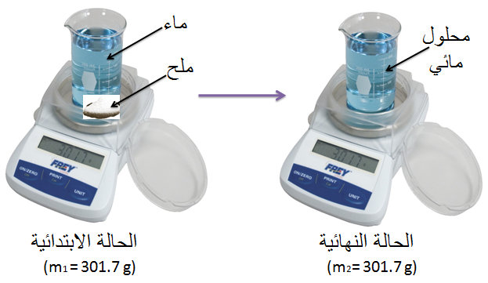0  ثم يسجل ملاحظاته  يساهم في إرساء المعارف  يسجل كتل المواد قبل و بعد التحول  يسجل ملاحظاته  يتعرف على نوع التحول  يساهم في إرساء المعارف  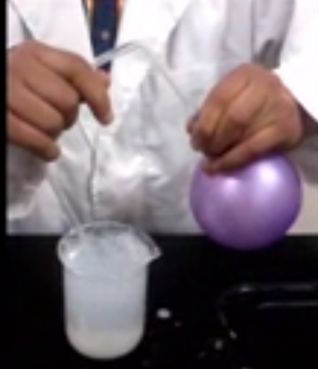  يكشف عن الغاز الناتج  يساهم في إرساء المعارف  يتحقق من فرضياته  حول حل الوضعية الجزئية | 10 د  10د  5د  10د  5د  5د  5د  5د  5د

